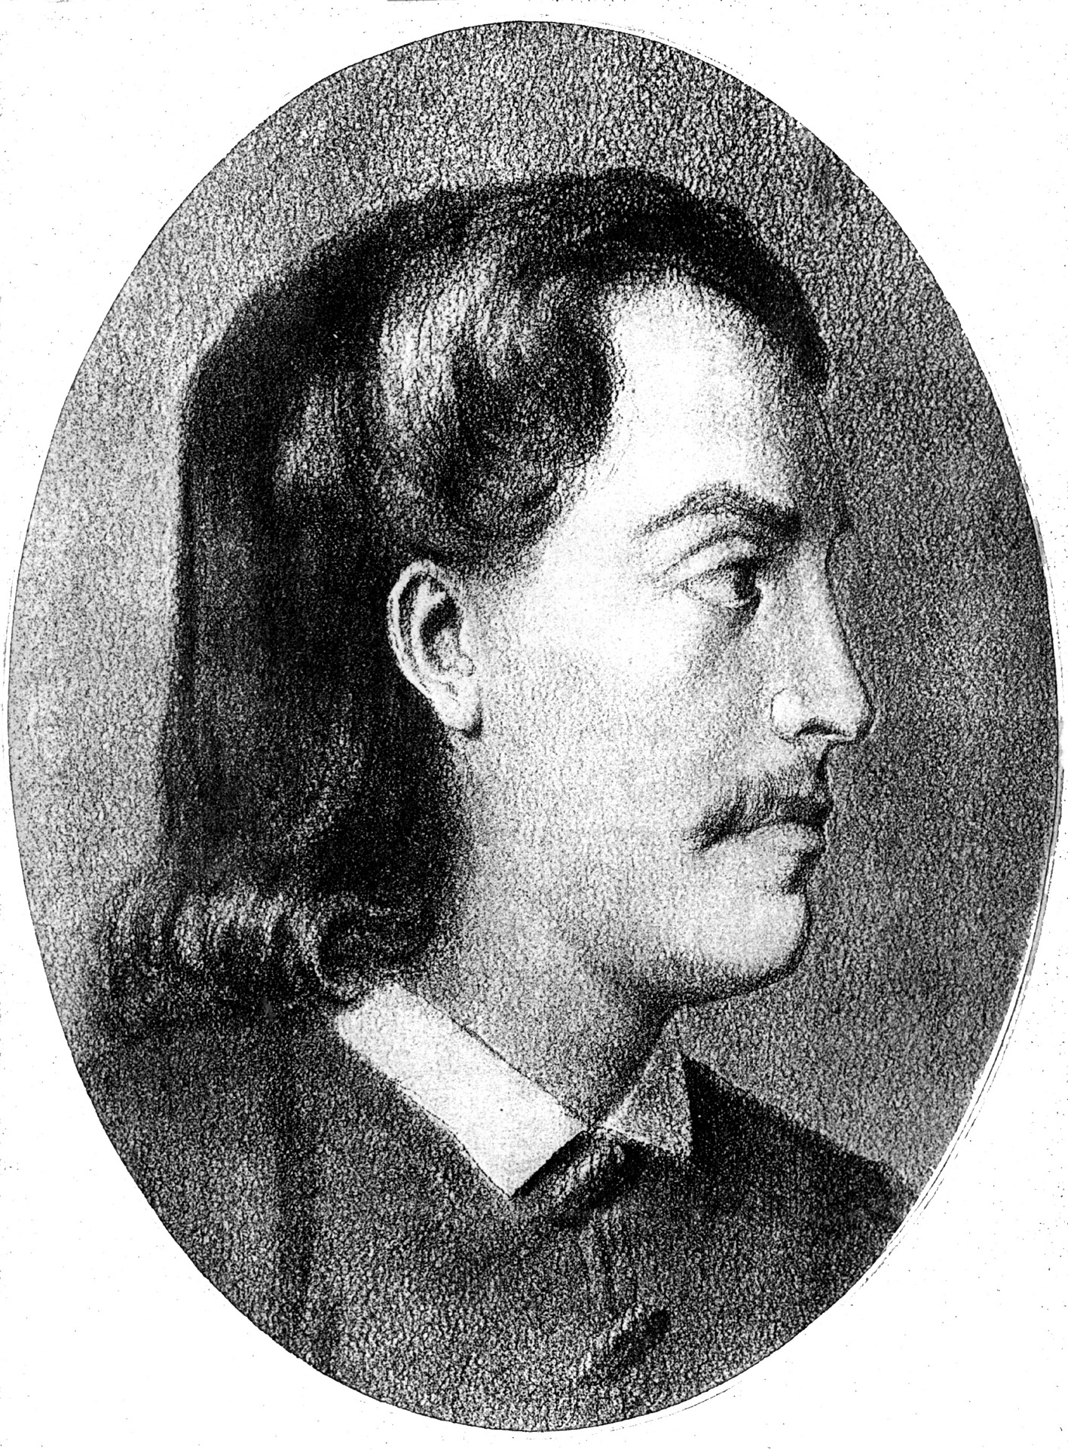
РЕПУБЛИКА СРБИЈА - ГРАД БЕОГРАД
ГРАДСКА ОПШТИНА СУРЧИН
ОСНОВНА ШКОЛА „БРАНКО РАДИЧЕВИЋ“
11275 Б О Љ Е В Ц И

Браће Кокар бр. 5, тел 8403-454, тел/факс 8403-454

Е-маил: os_boljevci@yahoo.com

ОБАВЕШТЕЊЕ О ЗАКАЗИВАЊУ ТЕРМИНА ЗА УПИС И ТЕСТИРАЊЕ ПРВАКА ЗА ШКОЛСКУ ГОДИНУ 2020/2021.

На основу дописа Министарства просвете, науке и технолошког развоја бр: 610-00-340/2020-07 од 18.05.2020. године, обавештавамо вас да је припремљена нова процедура уписа деце у први разред основне школе и могућност заказивања уписа и тестирања преко портала е-Управе.

У складу са тим, обавештавамо вас да ће на порталу е-Управа од 28.05.2020. године бити омогућена услуга еЗаказивање термина за упис и тестирање детета, која ће омогућити родитељима да једним одласком у школу заврше све активности везане за упис и тестирање детета.

Родитељима ће услуга еЗаказивање термина за упис и тестирање детета бити доступна у периоду од 28.05.2020. године до 10.07.2020. године, а термини за упис од 01.06.2020. до 20.07.2020. године.

Уколико родитељи који су исказали интересовање за упис у први разред, не закажу термин преко е-Управе, биће контактирани од стране психолога школе, па ће на тај начин заказати термин за упис и тестирање будућег правака.

Родитељи који и даље нису исказали интересовање за упис детета у први разред, то могу да учине слањем следећих података на мејл школе os_boljevci@yahoo.com: име и презиме детета, ЈМБГ, име и презиме једног родитеља, адреса и контакт телефон.

Родитељи који су преко услуге Исказивање интересовања за упис у основну школу исказали интересовање, добили су путем електронске поште нотификацију о заказивању термина и датуму уписа у основну школу.

ВАЖНА НАПОМЕНА! Обављен лекарски преглед је предуслов да се дете упише у први разред. Стога молимо да приступите услузи заказивања термина за упис и тестирање само ако сте већ обавили лекарски преглед детета или сте сигурни да ћете обавити преглед до термина који сте изабрали за упис.

ВАЖНА НАПОМЕНА! Ове године није потребно да понесете ниједан документ приликом уписа јер ће сви подаци бити прибављени по службеној дужности електронским путем (осим што је потребан ЈМБГ детета и једног родитеља). Изузетак је само лекарско уверење које је дете добило пре 16. марта 2020. године, тј. понесите лекарско уверење ако сте дете водили на преглед пре објављивања ванредног стања или код приватног лекара.

Секретар школе
Санела Стевановић

